Министерство образования Республики Беларусь

Учреждение образования

БЕЛОРУССКИЙ ГОСУДАРСТВЕННЫЙ УНИВЕРСИТЕТ

ИНФОРМАТИКИ И РАДИОЭЛЕКТРОНИКИ

Факультет инфокоммуникаций

Кафедра защиты информации

Лабораторная работа № 2

«Сенсорный экран»

Выполнила: Проверил:

Студентка гр. 961401: Сиротко И.И

Савченко Е.А

Минск 2022

**Цель работы**: изучить принципы построения сенсорных экранов, изучить конструктивное исполнение, технические характеристики и особенности эксплуатации пятипроводного резистивного сенсорного экрана.

**Основная часть:**

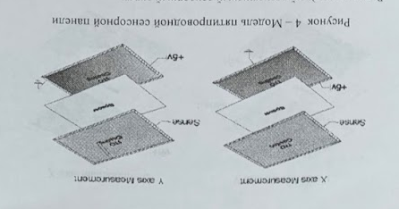

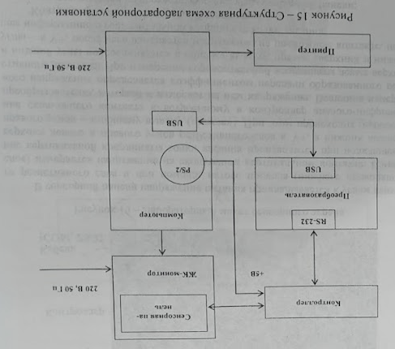

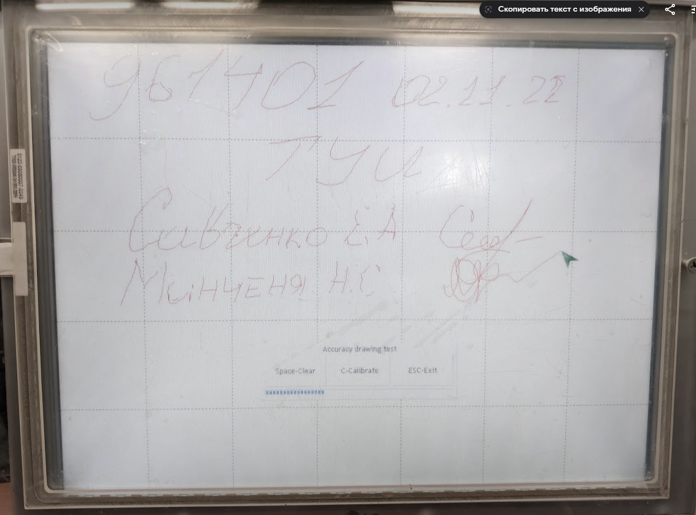

**Вывод:** В результате выполнения данной лабораторной работы были изучены принципы построения сенсорных экранов и конструктивное исполнение, технические характеристики и особенности эксплуатации пятипроводного резистивного сенсорного экрана.